**LISTA 3 – AGREGAÇÃO E COMPOSIÇÃO**

Implemente em Java cada um dos diagramas de classe da UML a seguir:

**1)**

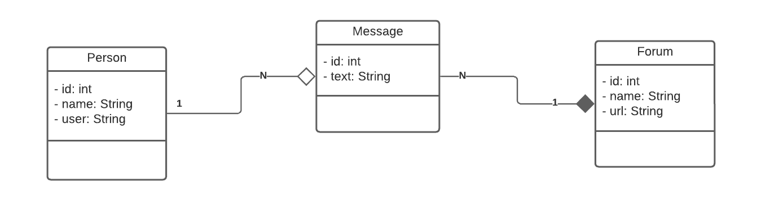

**2)**

**3)**

